STM32之CAN通信

# 关于CAN

## 1.1 CAN电气特性与协议

控制器局域网（Controller Area Network，CAN），是由德国BOSCH（博世）公司开发，是目前国际上应用最为广泛的现场总线之一。其特点是可拓展性好，可承受大量数据的高速通信，高度稳定可靠，因此常应用于汽车电子领域、工业自动化、医疗设备等高要求环境。

CAN总线有两个ISO国际标准：ISO11519 和ISO11898。

ISO11519定义了通信速率为10～125Kbps的低速CAN通信标准，属于开环总线，传输速率为40Kbps时，总线长度可达1000米；

ISO11898定义了通信速率为125Kbps～1 Mbps的高速CAN通信标准，属于闭环总线，传输速率可达1Mbps，总线长度≤40米；

高速CAN主要应用在发动机、变速箱等对实时性、传输速度要求高的场景。低速CAN主要应用在车身控制系统等可靠性要求高的场景，低速CAN在断掉其任一导线后，仍可以继续接收数据，因此在汽车发生交通事故时，使用低速CAN能更大提高设备正常接收数据工作的可能性，提高安全性。

如图 23.1.1 所示，是低速CAN的拓扑结构图，如图 23.1.2 是高速CAN的拓扑结构图。低速CAN总线为开环，高速CAN总线为闭环，总线由CAN_H和CAN_L两根线组成，总线上可以挂多个节点设备。每个节点设备由CAN控制器和CAN收发器组成，CAN控制器通常作为外设集成在MPU/MCU上，而CAN收发器则需要外围添加芯片电路。

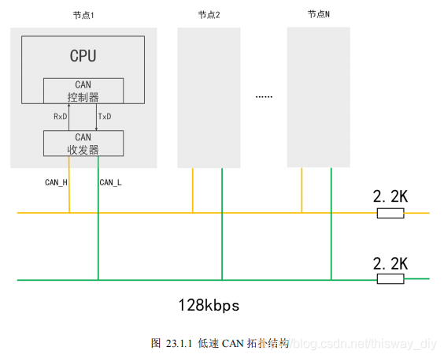从两个网络拓扑结构可以看出，基于ISO11519标准的低速CAN，是一个“开环网络”，每根总线上个串联一个2.2KΩ的电阻；基于ISO11898标准的高速CAN，是一个“闭环网络”，总线的两端各需串联一个120Ω的电阻用于阻抗匹配，以减少回波反射。

类似RS485，CAN也使用差分信号传输数据。CAN总线使用CAN_H和CAN_L的电位差来表示数据电平。电位差分为显性电平和隐性电平，分别表示逻辑0和1。如图 23.1.3 所示，是低速CAN（ISO11519标准）的电平定义，如图 23.1.4 是高速CAN（ISO11898标准）的电平定义，两者物理层电气特性不一样，因此不能将它们连接在一起。可以看到当CAN_H和CAN_L电压相近，则表示隐性电平，对应逻辑1，当两个电压相差较大，表示显性电平，对应逻辑0。

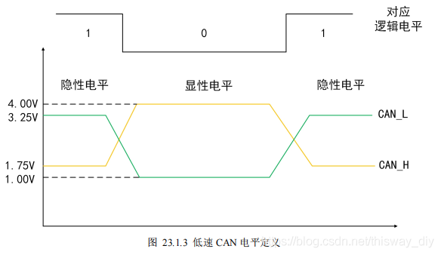

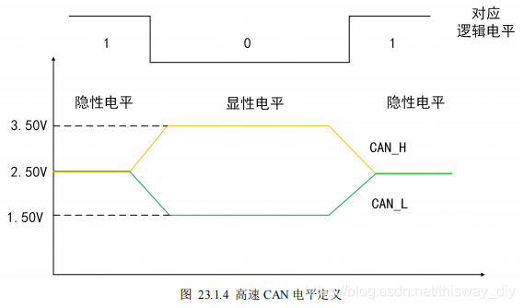

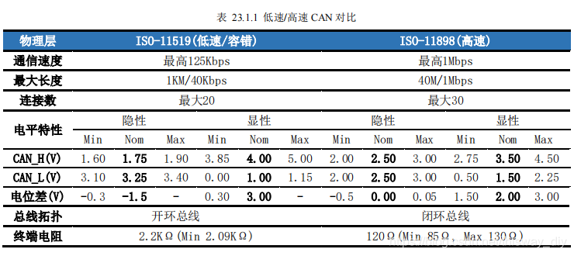

CAN是一种基于消息广播模式的串行通信总线，即在同一时刻网络上所有节点监测到的数据是一致的，各节点根据报文ID来甄别是否是发给自己的报文。

CAN总线以“帧”（Frame）的形式进行通信。CAN 总线协议规定了5种帧，分别是数据帧、远程帧、错误帧、超载帧以及帧间隔，其中数据帧最常用，表 23.1.2 是各个帧的用途。

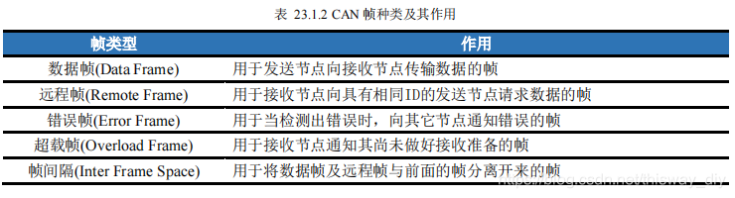

**数据帧**

由七段组成，如图 23.1.5 所示。数据帧又分为标准帧（CAN2.0A）和扩展帧（CAN2.0B），主要体现在在仲裁段和控制段上。

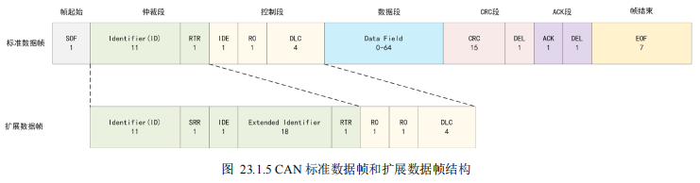

帧起始(Start Of Frame-SOF)：1bit，显性信号，表示数据帧（或远程帧）的开始；

仲裁段(Arbitration Field)：包括标识符位（Identifier field-ID）和远程发送请求位（Remote Transfer Request，RTR）；

标准帧的ID位是11位，即范围是0x000~0x7FF，而扩展帧的ID是11+18=29位；在CAN协议中，ID决定报文的优先级高低，也决定这拓扑结构的节点是否接收此ID的帧数据；

远程发送请求位RTR，用于区分该帧是数据帧还是远程帧，显性信号（0）代表数据帧（Data Frame），隐性信号（1）代表远程帧（Remote Frame）；

控制段（Control Field）：标准帧中由扩展标识符位（Identifier Extension bit-IDE，1 bit）、保留位0（Reseved bit0-r0，1 bit）、数据长度编码位（Data Length Code-DLC，4 bits）组成；扩展帧用由两个保留位（Reseved bit，2 bit）、数据长度编码位（Data Length Code-DLC，4 bits）组成;

数据段（Data Field）：发送数据的内容，最多8个字节（64bit），它的实际长度会写到前面的数据长度编码位DLC里。

循环校验段（CRC Field）：包括循环校验序列（CRC Sequence）和界定符（Delimiter，DEL）；循环校验序列用于校验传输是否正确；界定符用于表示循环校验序列是否结束；

确认段（ACK Field）：包括确认位（ACK SLOT）和界定符（Delimiter，DEL）；确认位在节点收到正确的CRC序列时，发送端的ACK位被置位；界定符表示确认是否正常接收；

帧结束（End of Frame-EOF）：7位长度，隐性信号，表示帧的结束；

当CAN总线网络中有多个CAN节点设备时，某一CAN设备发出数据帧，总线上所有设备(无过滤时)都获取该数据帧中仲裁段中的ID，如果是自己关注ID的数据，则获取数据段的内容，完成数据的传输。

## 23.1.2 CAN 控制器

STM32F103系列的CAN控制器（Basic Extended CAN，bxCAN），支持CAN 2.0A和CAN 2.0B Active版本协议。CAN 2.0A只能处理标准数据帧，扩展帧的内容会识别为错误；CAN 2.0B Active可以处理标准数据帧和扩展数据帧；CAN 2.0B Passive只能处理标准数据帧，扩展帧的内容会忽略。

STM32F103系列只有一个CAN控制器，STM32F105/STM32F107互联型有两个CAN控制器，互联型内部CAN控制器结构如图 23.1.6 所示，⑤是CAN2，STM32F103系列没有，先忽略。

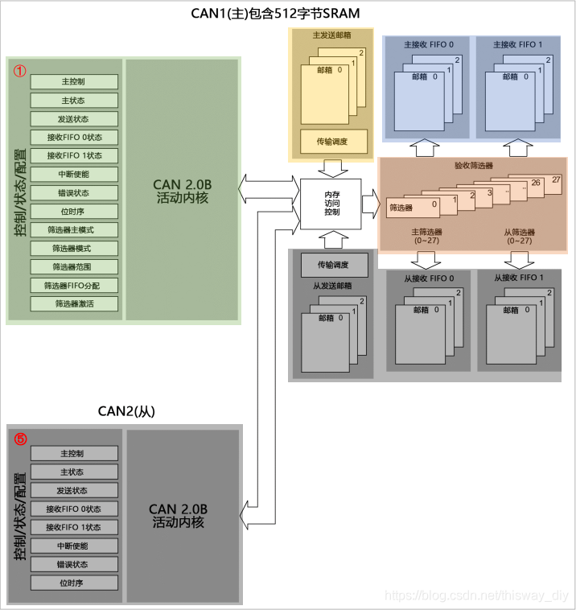

①CAN1内核：包含各种控制、状态、配置寄存器。其中比较重要的是主控制寄存器（CAN_MCR）和位时序寄存器（CAN_BTR）。主控制寄存器主要控制CAN的工作模式，在后面设置CAN协议初始化时，实现对该寄存器的修改。位时序寄存器主要涉及CAN的工作速率，由于CAN是异步信号，同串口类似，需要收发双方提前统一通信速率。除此之外，为保证通信稳定，CAN采用“位同步”机制，实现对电平的正确采样。传输中的每位数据由四段组成：同步段（Synchronization Segment，SS）、传播时间段（Propagation TimeSegment，PTS）、相位缓冲段1（Phase Buffer Segment 1，PBS1）和相位缓冲段2（Phase Buffer Segment 2， PBS2）。每段又由多个位时序（Time Quantum，Tq）组成，如图 23.1.6 所示，为各段组成示意图。

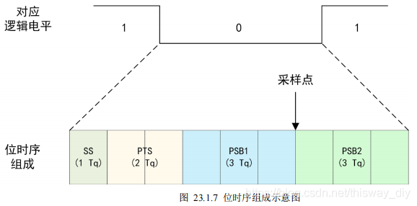

假设CAN对应逻辑电平持续的时间为9Tq，即一位数据持续的时间为9Tq。其中SS段长度为1Tq（只能为1Tq），PTS段长度为2Tq（范围为18Tq），PSB1段长度为3Tq（范围为18Tq），PSB2段长度为3Tq（范围为2~8Tq）。采样点在PSB1和PSB2之间，调整各段的长度，即可对采样点位置进行调整，实现补偿准确采样。

如图 23.1.8 所示，为STM32F103系列的CAN控制器位时序，和标准CAN协议的位时序略有不同。STM32只有三段，同步段长度为1Tq（只能为1Tq），标准CAN协议中的PTS段和PSB1合并为位段1（范围为1-16Tq），标准CAN协议中的PSB2段对应位段2（范围为1-8Tq）。

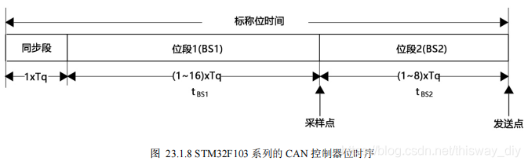

当知道CAN控制器的工作时钟频率、tBS1和tBS2的长度时，即可计算出CAN传输的波特率，关系如下：

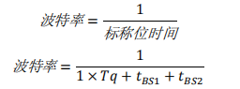

Tq=(BRP[9:0]+1) x tPCLK，BRP[9:0]为Tq长度，tPCLK为APB时钟周期；

tBS1=Tq x (TS1[3:0] + 1)，TS1[3:0]位于CAN_BTR寄存器中；

tBS2=Tq x (TS2[2:0] + 1)，TS2[2:0]位于CAN_BTR寄存器中；由图 6.1.2 可知，bxCAN挂在APB1总线上，当系统时钟为最高72MHz时，APB1时钟最高为36MHz。此时若BRP[9:0]+1为8，TS1[3:0] + 1为6，TS2[2:0] + 1为2，则波特率为:

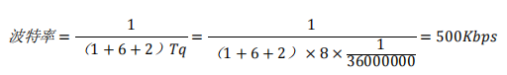

② 发送邮箱：STM32F103的CAN控制器有三个发送邮箱，可最多缓存三个待发送的报文。由传输调度负责决定邮箱报文的发送顺序。

③接收FIFO：STM32F103的CAN控制器有两个个接收FIFO来存储传入的数据，每个FIFO由三个邮箱存储三个接收到报文。

④：验收筛选器：STM32F105/STM32F107互联型有28个筛选器，STM32F103系列只有14个筛选器（编号0~13）。前面介绍CAN协议介绍到，在CAN总线网络中，总线上的所有设备都获取总线数据帧中ID，如果是自己关注的ID，则继续获取数据段的内容。当总线上报文过多时，每个CAN设备将频繁获取报文，消耗比较大。因此，提供筛选器实现选择性的获取报文，降低系统负担。

每个筛选器组由两个32位寄存器CAN_FxR1和CAN_FxR2组成。根据不同的实际需求，筛选器支持设置筛选范围和筛选模式。

筛选范围可设置为32位和16位，两种方式筛选的范围有所差异：

32位方式：筛选报文的STDID[10:0]、EXTID[17:0]、IDE、RTR；

16位方式：筛选报文的STDID[10:0]、EXTID[17:15]、IDE、RTR；筛选模式可设置为列表模式和掩码模式，前者常用于筛选单个标识符，后者常用于筛选单组标识符：

列表模式：此时两个寄存器都作为标识符寄存器，这两个标识符寄存器组成一个表，只有在此列表中的ID，才能通过筛选器，存入FIFO；

掩码模式：此时两个寄存器作为标识符寄存器和掩码寄存器，根据掩码寄存器指定的哪些位与标识符寄存器匹配的ID，才能通过筛选器，存入FIFO；

举个例子，如表 23.1.3 所示，ID为0xF，掩码为0x7FC。掩码位为1表示必须与ID一致，掩码位为0表示可不与ID一致，因此结果bit[1:0]为任意值，其它都需要与ID一致，则最后结果为11XX，即0xC~0xF之间的ID都可经过筛选器存入FIFO，其它则无法通过；

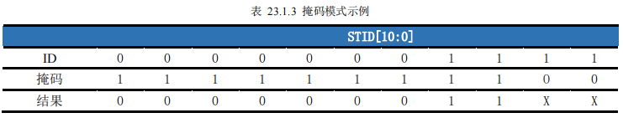

如图 23.1.9 所示，通过设置筛选范围和筛选模式进行组合，每个筛选器有四种情况。

①FSCx=1，FBMx=0：处于32位掩码模式，此时两个32位寄存器CAN_FxR1和CAN_FxR2，一个存放ID，一个存放掩码；

②FSCx=1，FBMx=1：处于32位列表模式，此时两个32位寄存器CAN_FxR1和CAN_FxR2，两个都存放ID，组成列表；

③FSCx=0，FBMx=0：处于16位掩码模式，此时两个32位寄存器CAN_FxR1和CAN_FxR2，它们各自低16位存放ID，高16位存放掩码；

②FSCx=0，FBMx=1：处于16位列表模式，此时两个32位寄存器CAN_FxR1和CAN_FxR2，它们各自低16位和高16位都存放ID，组成列表；

举个例子，假设CAN总线上有ID为0至99的100个报文，现在只需要ID为0-5的报文，筛选器该如何设置？首先设置筛选器组0处于32位掩码模式，ID为0x0，掩码为0x7FC，结果将筛选出0x0-0x3。接着设置筛选器组1处于32位列表模式，列表两个ID分别设为0x04和0x05。最后ID为0x0~0x05的报文将通过筛

